**ACADEMIA INTERNACIONAL SANTA FE**

**CLASES DE RELIGIÓN**

**SÉPTIMO – OCTAVO Y NOVENO GRADO**

**DEL 18 AL 29 DE MAYO 2020**

**PROFESORA YENIS RIVERA**

**1. RELIGIÓN PARA SÉPTIMO GRADO**

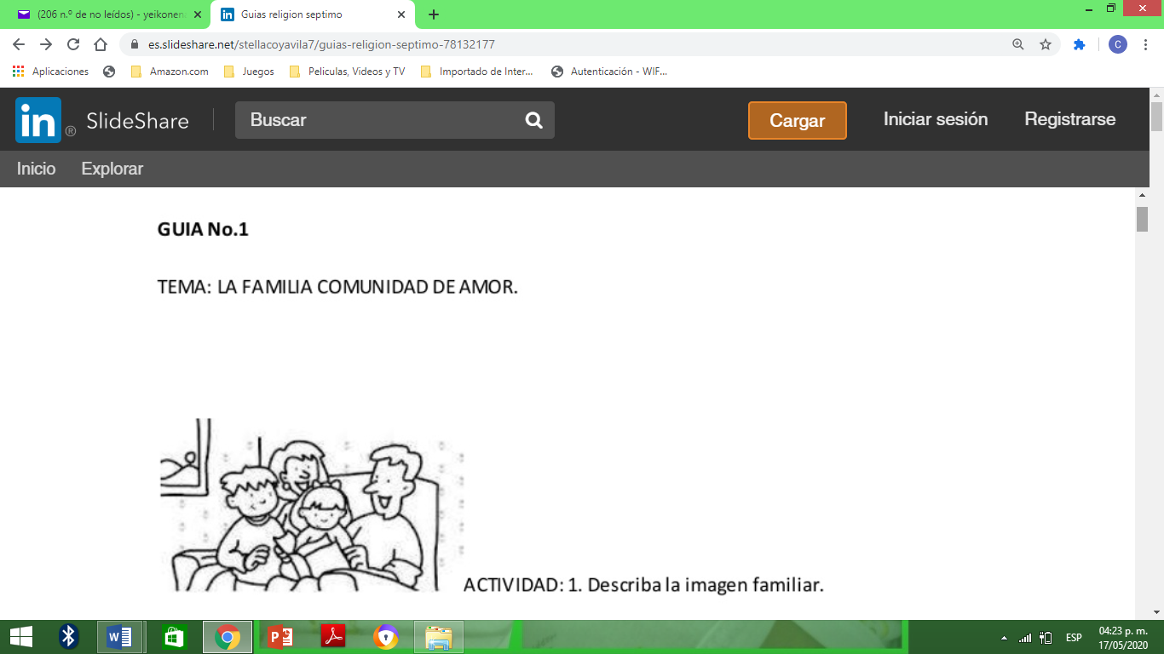

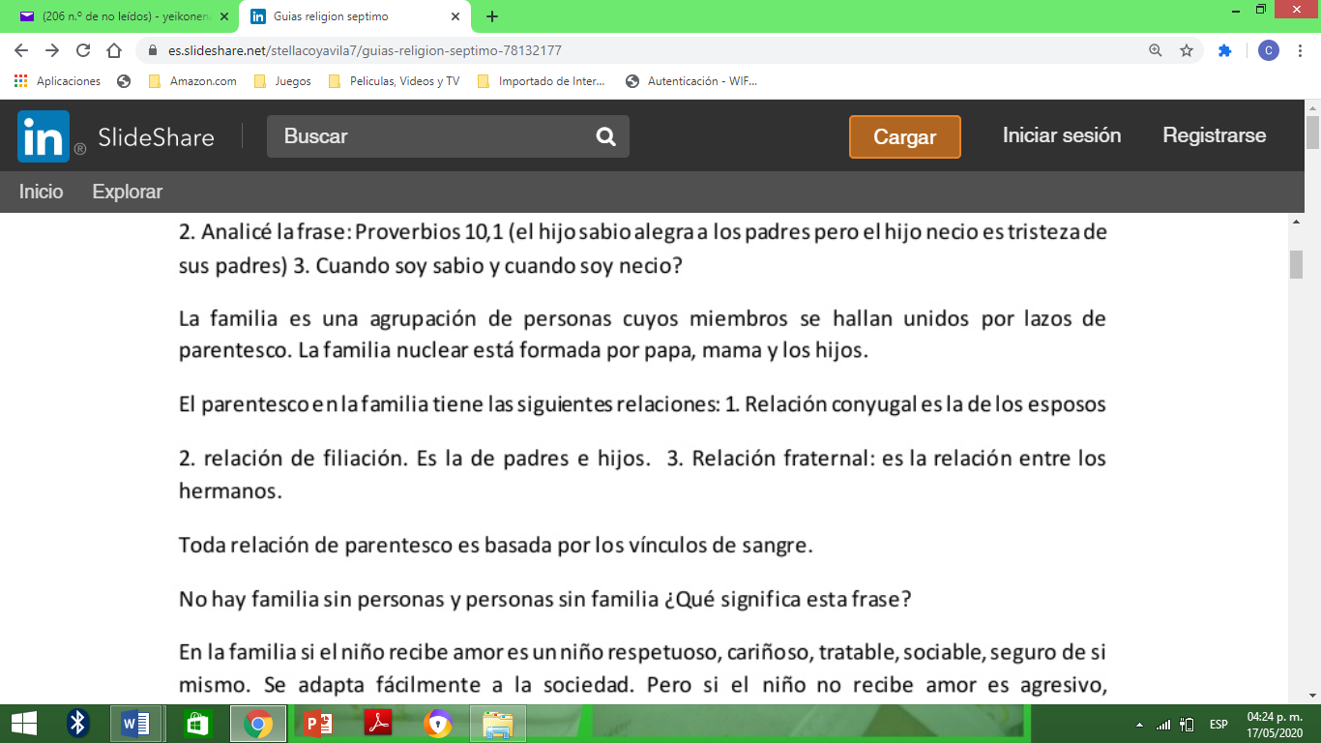



Desarrollar todo lo que se indica en el módulo y subir a la plataforma o enviar evidencias al profesor, guardar en el cuaderno.

**2. RELIGIÓN PARA OCTAVO GRADO**

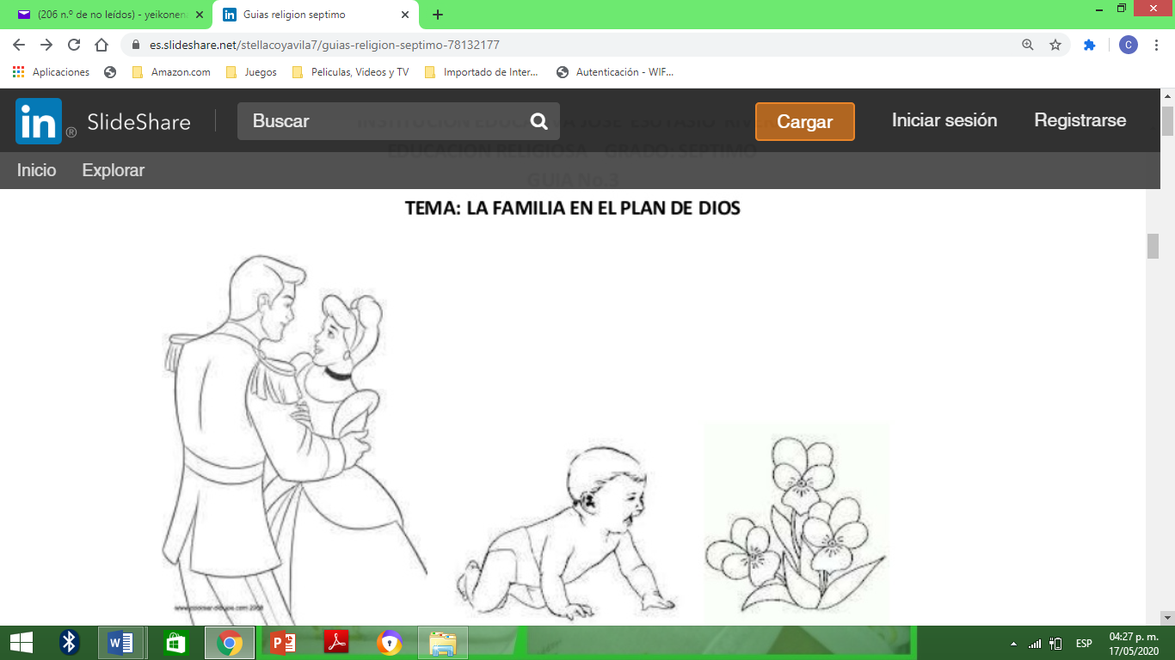

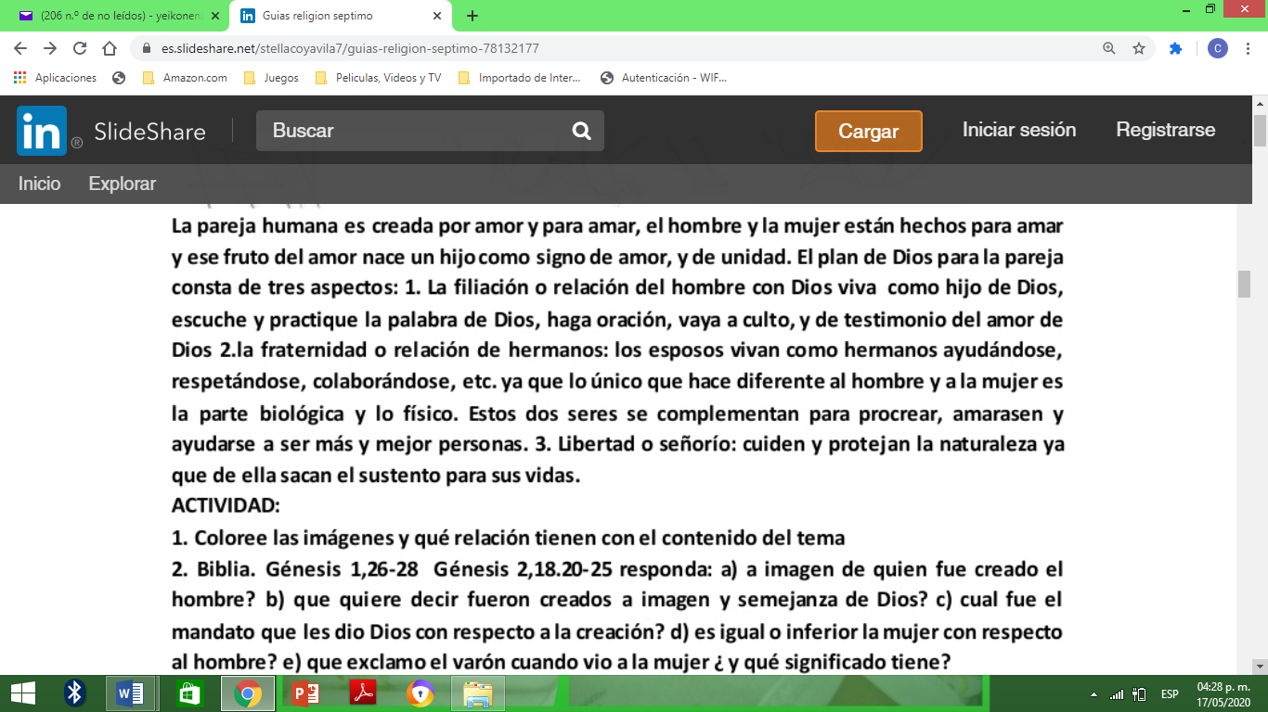

Realiza las actividades que se indica en el escrito suba a la plataforma, envía evidencias a la profesora y guarda la información en tu cuaderno

**3. RELIGIÓN PARA NOVENO GRADO**

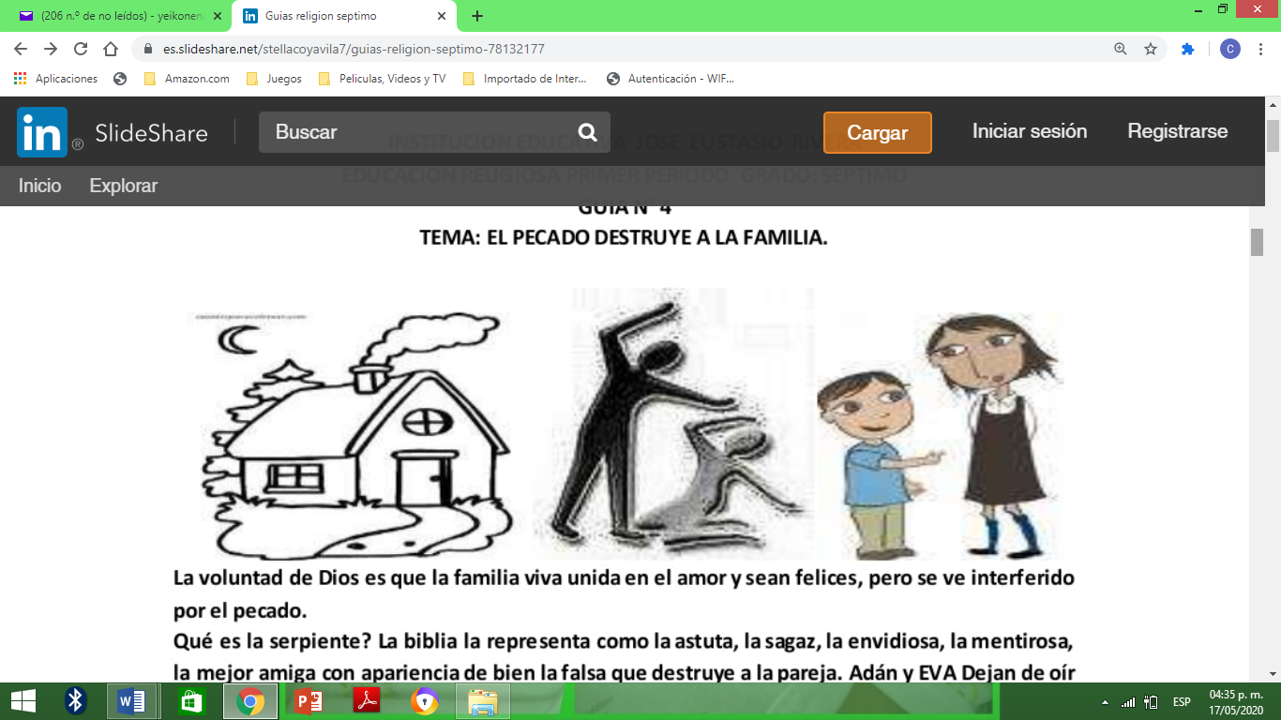

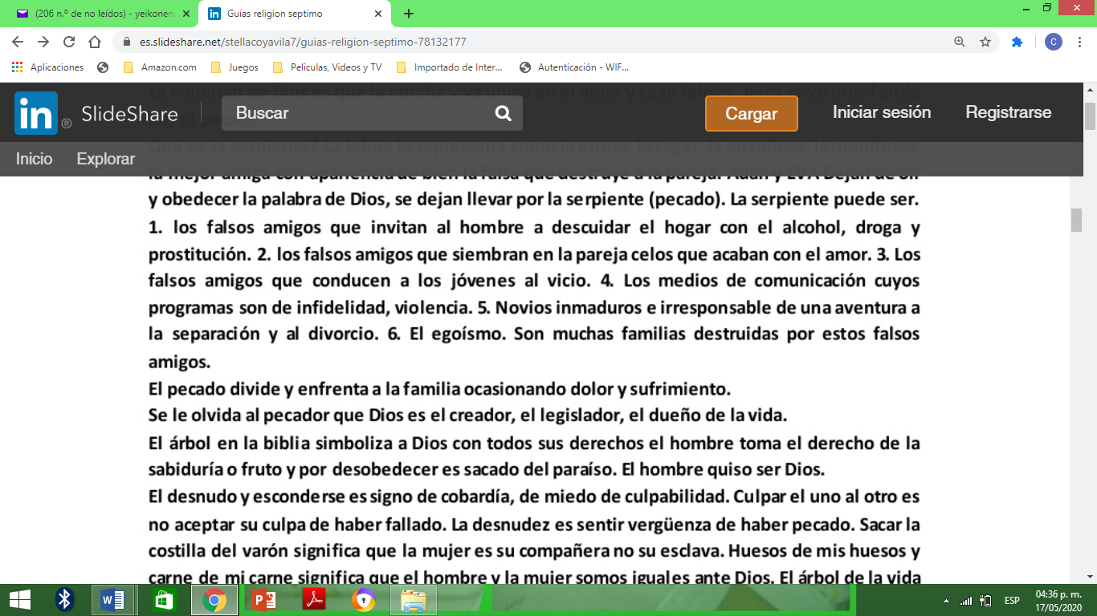

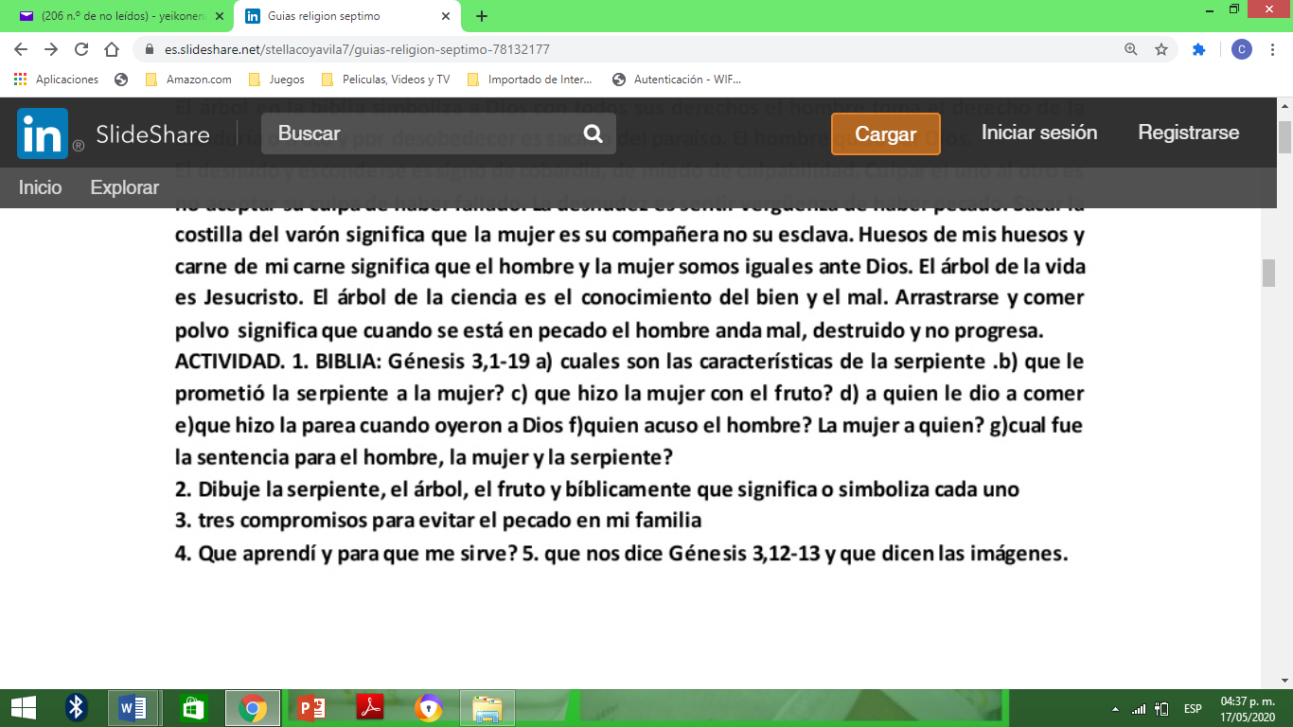 Realiza las actividades que se indica en el escrito suba a la plataforma, envía evidencias a la profesora y guarda la información en tu cuaderno